# Felhasználói dokumentáció

## Bejelentkezés

Az alkalmazás korlátlan használatához bejelentkezés szükséges.

Bejelentkezéshez az E-mail címünk, és jelszavunk megadása szükséges. A bejelentkezést követően a felhasználó eléri a jogosultságainak megfelelő (Admin, étterem, futár, felhasználó) funkciókat. A bejelentkező felület jogosultságtól függetlenül mindenki számára ugyan ott érhető el, nincs szükség jogosultságtól függően más autentikációs oldalra lépni.

## Felhasználó

### A képen pizza, étel, edény, Gyorsétel látható Automatikusan generált leírásÉtel rendelés

Étel rendeléshez kosárba kell helyeznünk a kívánt étel(eke)t. Annak érdekében, hogy megtaláljuk a tökéletes ebédet, lehetőségünk van szűrésre étterem, és kategória alapján, valamint rákereshetünk konkrét étel nevére is. Kosárba úgy helyezhetünk ételt, hogy rákattintunk a hozzá tartozó kosár ikonra.

Egy rendelés alkalmával több étteremből is rendelhetünk, akár többféle ételt is, valamint egy ételből többet is kérhetünk. A konkrét ételből rendelt mennyiséget a kosárban, a rendelés leadása előtt tudjuk kiválasztani. Miután átnéztünk a rendelésünket, kattintsunk a fizetés gombra. Rendelést leadni csak bejelentkezett felhasználó tud, azonban kosárba bejelentkezés nélkül is rakhatunk dolgokat, melyek bejelentkezés után is megmaradnak. Válasszuk ki a fizetés módját, és a profilban beállított szállítási címünket. Majd válasszuk a rendelés leadása opciót. A rendelés leadását követően az oldal értesíteni fog minket annak eredményéről.

### Cím kezelés

Amennyiben rendelni szeretnénk, muszáj címet rögzítenünk a felhasználói fiókunkhoz. Egy fiókhoz több cím is tartozhat. Címeket rögzíteni a Felhasználó kezelőfelületen lehet az új cím alatti mezők megfelelő kitöltésével. Meglévő címeket lehetőségünk van módosítani úgy, hogy a táblázatban végrehajtjuk a kívánt módosítás(okat), majd a mentés gombra kattintunk. A címeink között lehetőségünk van keresni is. Oldalanként legfeljebb 5 cím jelenik meg, amennyiben ennél több címünk lenne lapozhatóvá válik a táblázatunk.

### Korábbi rendelések, rendelés áttekintés

A felhasználói fiók kezelő felületen lehetőségünk van áttekinteni a korábbi rendeléseinket, valamint a folyamatban lévő rendeléseink státuszát. Ezen túl újra kosárba helyezhetjük a korábbi rendelésünk tételeit. Amennyiben újra a kosárba helyezzük a tételek előfordulhat, hogy az ár változik a korábbi rendeléshez képest (ha a tétel(ek) ára változott).

## Admin

### Kategória kezelés

Adminisztrátorként lehetőségünk nyílik az étel-kategóriák kezelésére az admin felületen. Módosíthatjuk a meglévő kategóriákat, valamint új kategóriákat adhatunk hozzá. Módosításhoz nincs más dolgunk, mint a táblázatban a kívánt adatokat módosítani, majd a mentés gombra kattintani. A táblázatban egyidejűleg legfeljebb 5 sor jelenik meg. amennyiben több sorunk van, lehetőségünk van lapozni. Hasonlóan egyszerűen adhatunk hozzá új kategóriát is, csak töltsük ki a kategória felvétel mezőnél a kategória nevét, és kattintsunk a gombra.

### Étlap kezelés

Adminisztrátorként lehetőségünk van bármely étterem étlapjának kezelésére. Ehhez nincs más dolgunk, mint az admin felületen az étterem táblázatban a kívánt étterem nevére kattintani, ekkor megnyílik egy új oldal. Amennyiben nem találjuk a kívánt éttermet, lehetőségünk van adatok alapján szűrni. Egyidejűleg legfeljebb 5 sor jelenik meg, amennyiben több éttermünk van lapozni szükséges. Az étlap módosítása lapon lehetőségünk van az étterem jelenlegi ételeit módosítani, valamint új ételeket felvenni. Módosításhoz csak cseréljük ki a kívánt adatokat a táblázat megfelelő sorában, majd kattintsunk a módosítás gombra. Új étel rögzítéséhez töltsük ki az étel rögzítése alatti mezőket igény szerint, majd kattintsunk az étel felvétele gombra. A módosítások befejezését követően nyugodtan zárjuk be a lapot.

### Futár kezelés

Adminisztrátorként lehetőségünk van a futárok áttekintésére, és a futárok státuszának módosítására. Az ehhez kapcsolódó funkciókat is az admin felületen érjük el, a Futárok pont alatt. Amennyiben a futár státuszát szeretnénk módosítani kattintsunk a megfelelő gombra. A futárok között lehetőségünk van keresni is, valamint egyidejűleg legfeljebb 5 sor jelenik meg, ezáltal lapozhatunk is az oldalak között.

## Étterem

Az étterem dashboard(kezelőfelület) oldal az éttermeknek hasznos funkciókat biztosít. Ide sorolható az étlapok megtekintése és azok módosítása. Ha egy adott étlapot módosítani kívánunk, akkor ki kell töltenünk a szerkeszteni kívánt adatokat (étterem neve, étterem email címe, étterem jelszava, étterem címe, étel kategóriának az elérhetősége), persze ha nem hiteles információkat adtunk meg, akkor az oldal jelzi azt, sikeres módosítás esetén pár pillanat múlva visszairányulunk a főoldalra. Lehetőségünk van ételt is felvenni a jelen étteremhez, az étel nevét, leírását, árát, képcíménék forrását, kategóriáját, elérhetőségét megadva fel is vehetjük a fincsi ételünket a kajáldánkba, siker, hiba esetén ugyanaz történne, mint az előző esetben a módosításnál. Az oldalt tovább görgetve megtekinthetjük az eddigi összes rendelést. Észrevehetjük, hogy egy rendelésnek 3 adata jelenik meg, mindez a rendelés ideje, rendelés állapota és a fizetés típusa. A következő részlegben láthatjuk a folyamatban lévő rendeléseket, adatai táblázatba foglalva jelennek meg, amelyek a rendelés ideje, állapota, fizetés típúsa és a fizetendő összeg. Az egyes folyamatban lévő rendelés információit akár módosíthatjuk tetszés szerint egy külön oldalon a futárt, szállítási címet, rendelés idejét, állapotát, fizetési módját, végösszegét. A fenti funkciókkal nagyszerűen lehet kezelni az éttermeket.

Étlapok módosítása

Étlapok

Étel felvétele

Összes rendelés

Folyamatban lévő rendelések

Rendelés módosítása

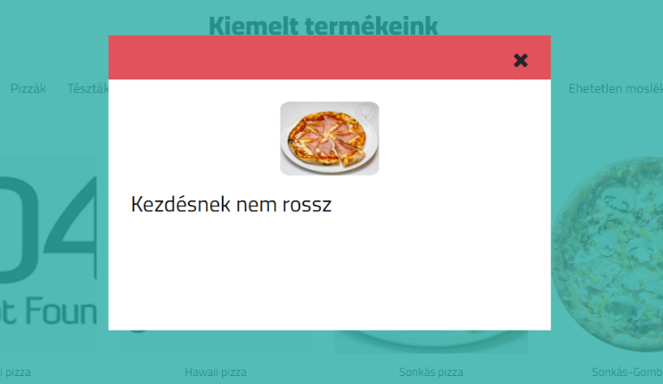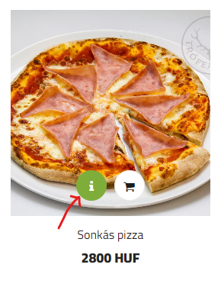A főoldalon ahol a termékek meg vannak jelenítve, egy i jelű gombot megnyomva a tétel leírása jelenik meg egy felugró ablakban. A kép autómatikusan jó méretre állítódik.

**Futár funkciók**

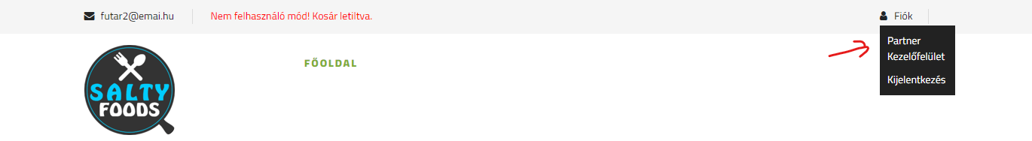  
Futárként bejelentkezve a kosár használata nem engedélyezett, csak az ételeket tudjuk kilistázni.  
Innen át tudunk lépni a futárhoz tartozó rendelés kiszállítás oldalra.

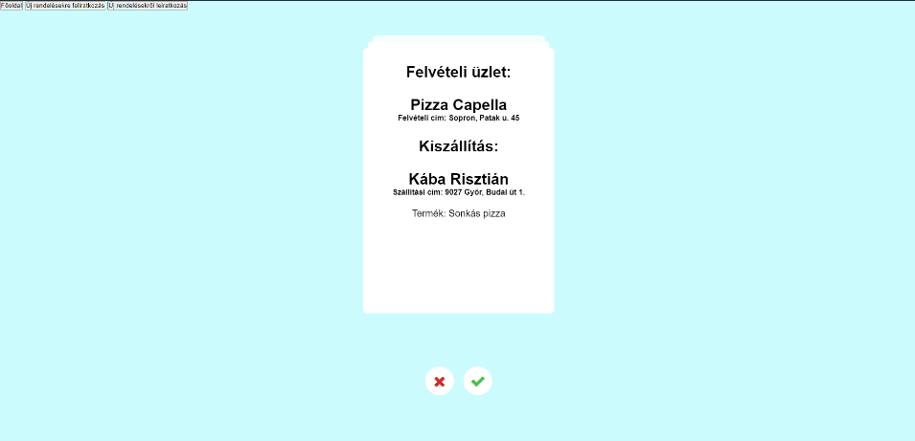Ezen az oldalon jelennek meg a még futár nélküli rendelések.  
Egymás mögött végtelensok kártya lehet, simán húzással  
(balra elvet, jobbra elfogad)  
vagy a X és a pipa gombokkal lehet választani.  
Az elvet opció kiveszi a jelenlegi listából és nem fogja feldobni mégegyszer az oldal újratöltéséig.

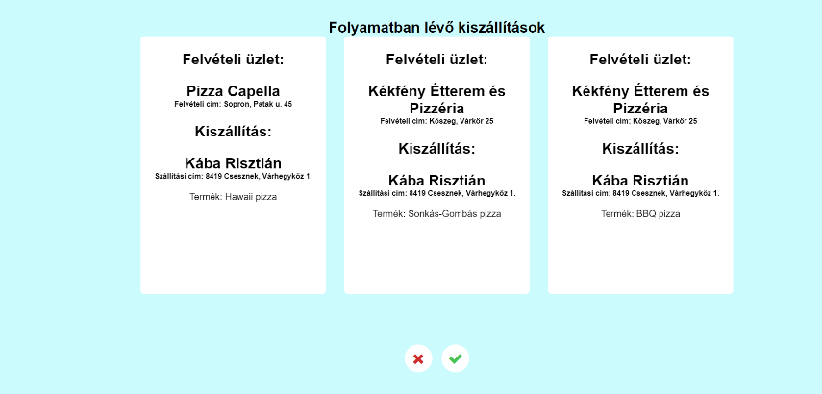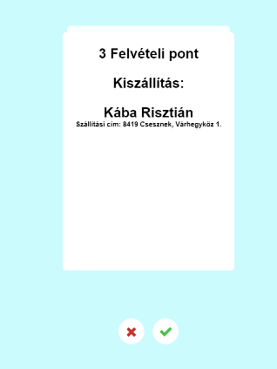Ha egy felhasználó több helyről is rendelt, akkor összesítve jelenik meg a kártyák között.   
  
  
  
  
  
  
  
  
  
Ha egy összesített rendelést fogad el a futár, akkor téglásan egymás mellett, majd egymás alatt jelennek meg a rendeléshez tartozó kiszílláítások.  
  
Ha csak egy helyről érkezett rendelés, akkor csak középen lesz 1 kártya megjelenítve.

A futár bármikor képes a rendelést befejezni vagy lemondani. Ha lemondja, akkor a rendelés visszakerül a pool-ba és más futár elfogadhatja.

**Push értesítés**

A futár bármikor fel és leiratkozhat az új rendelésekről.  
Ha egy új rendelés érkezik be a szerverre, a futár kap a telefonján/számítógépén egy push értesítést, arra kattintva a kártyák közt feldobja azt és el is fogadhatja, ha akarja.

Ezekről az értesítésekről egy gombnyomással le is tud iratkozni.